附件2
城口县事业单位公招网上缴费程序及注意事项
一、考生在审核通过后点击“网上缴费”前注意以下几方面：
1.考生本人持有中国邮政储蓄银行卡（邮储银行柜台免费办理），存有足够的余额用于网上缴费；
2.开通中国邮政储蓄银行网上支付功能（邮储银行柜台免费办理）；
3.使用IE浏览器登录中国邮政储蓄银行网上，确认能够正常登录个人网银；
4.使用IE浏览器登录网上报名系统，确认IE浏览器已关闭拦截弹出窗口工具；
5.所使用电脑电源、系统、IE浏览器、网络无故障。
二、考生点击“网上缴费”后在弹出的银行支付界面只能点击“网银支付”并即刻付款（详见缴费流程图，附页1）。
三、因考生未按以上两点要求进行操作，订单过期出现“重复交易”页面，造成不能完成网上缴费的责任由考生自负。
四、完成网上缴费后及时登录网上报名系统，查询本人的缴费状态。因银行系统或网络延迟等原因导致缴费状态仍然显示“尚未缴费！”，请登录网上银行，点击“客服服务”，再点击“日志查询”找到缴费的交易订单，点击“详细信息”，并于缴费截止日当天22:00前把交易明细截图（详见交易明细图，附页2）发到18417800@qq.com邮箱，工作人员会尽快予以核实。否则视为考生自动放弃报考资格。

附页1：缴费流程图
①“审核通过”界面
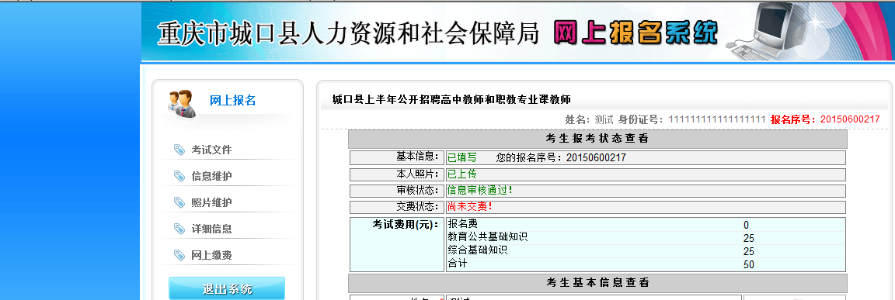

②“网上缴费”界面
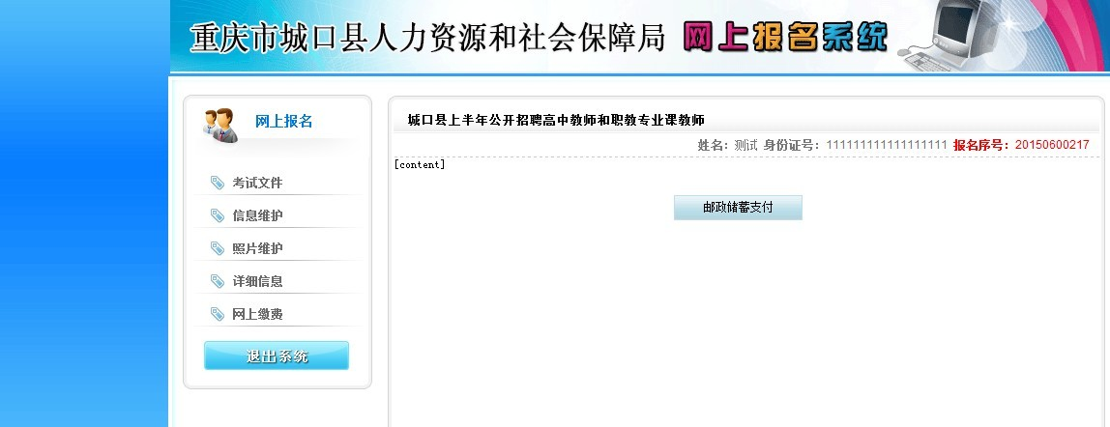

③“网上支付”界面
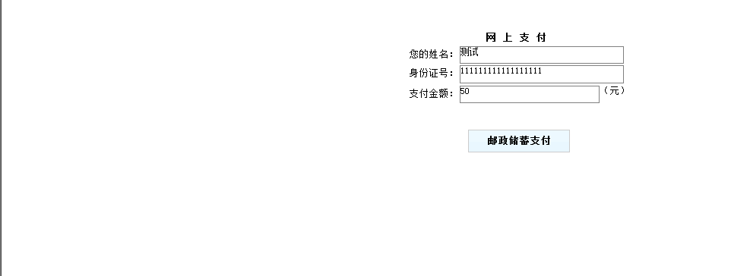

④“登录付款”界面
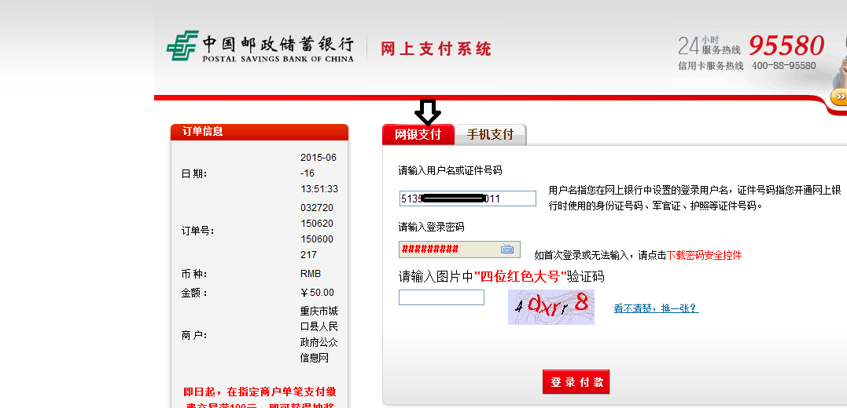
⑤“确认支付1”界面
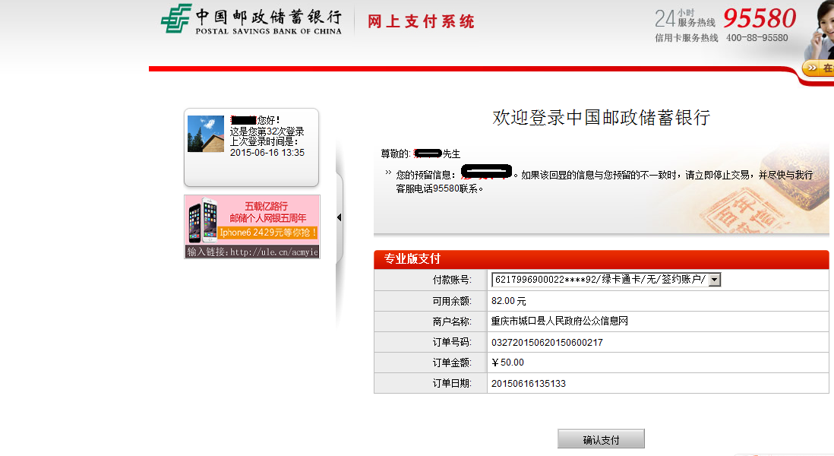
⑥“确认支付2”界面
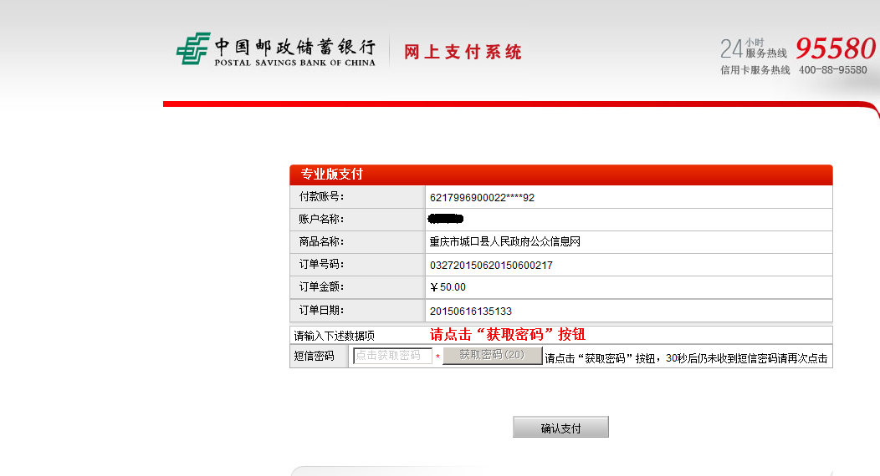
附页2：交易明细图
点击“客服服务”，再点击“日志查询”找到缴费的交易订单，点击“详细信息”。
